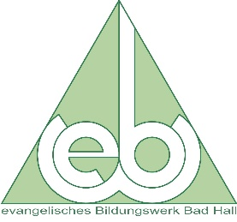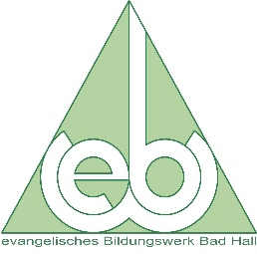
BIBEL Aktuell
Impulse für Leben und Verstehen

TERMINE ab Juni und 2. Halbjahr 2020
Einmal monatlich, immer montags
22. Juni, 20. Juli, 21. September, 19. Oktober, 16. November und 14. Dezember
um 19.00 Uhr Dauer ca. 1,5 Stunden

im evangelischen Gemeindesaal Bad Hall
mit Andreas Meißner

wir freuen uns auf euer Kommen – bitte weitersagen und gerne Freunde und Bekannte / Interessierte mitnehmen. Jeder ist herzlich willkommen.
Wir freuen uns auch, die Sierninger Bibelrunde bei uns begrüßen zu können.

Rückfragen unter: evangelisches Bildungswerk Bad Hall, Klaudia Molner, 0664 8123481

